Prihláška na XIX. Majstrovstvá Slovenska DeD SR vo futbale
Drienok - Mošovce 26. 9. – 28. 9.2014

Detský domov: ................................................... č. tel.: ............................ e-mail: ...........................................

prihlasuje na XIX. Majstrovstvá Slovenska DeD SR vo futbale

Futbalisti



p.č. | Meno a priezvisko | dat. nar.
1.
2.
3.
4.
5.
6.
7.
8.
9.
10.
Spolu deti
Doprovod
1.
2.
3. |  | 
Spolu osôb

Spolu účastníci (deti + doprovod) | 
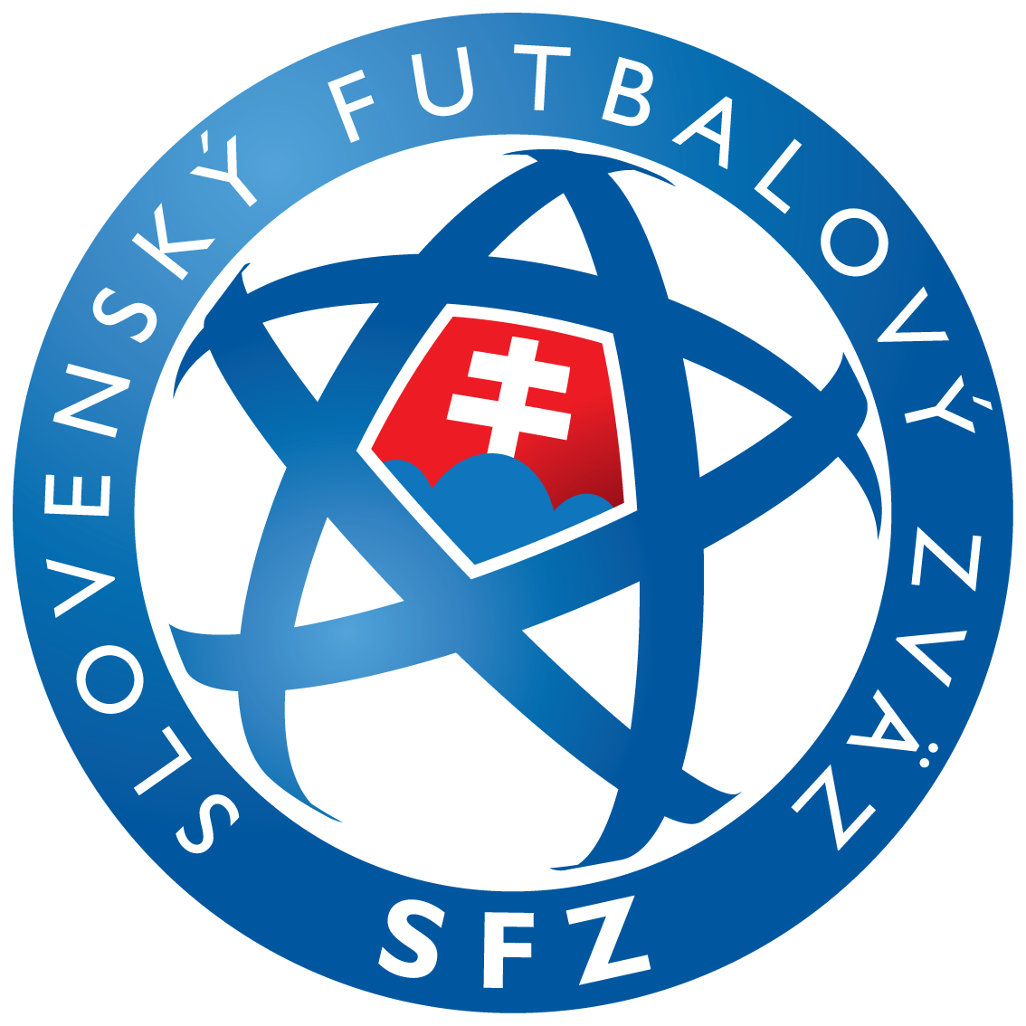
Odídeme 28. 9.2014 do 12,00*

Odídeme 27. 9.2014 po večeri*

dátum: .......................................................
riaditeľ DD

* nehodiace sa škrtnite

